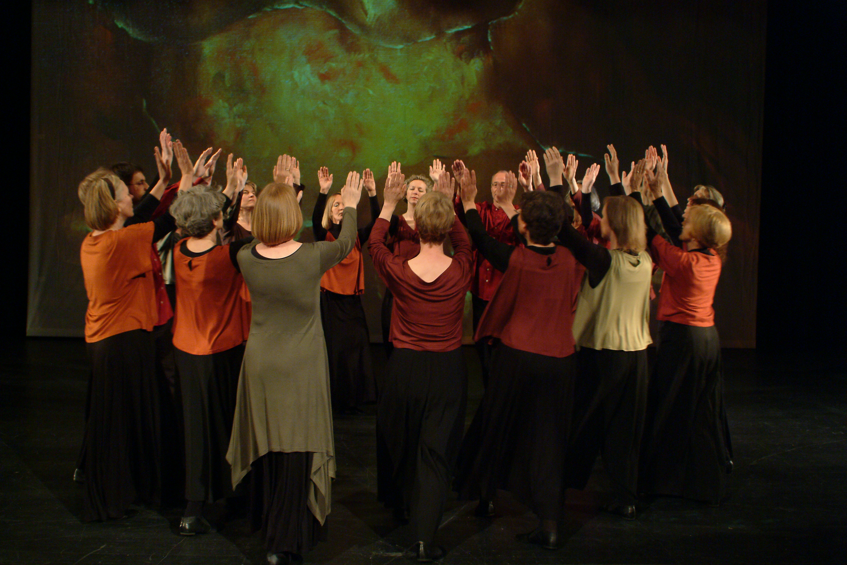

#

Seminar

Ernährung

Meditation in Bewegung

Volkstanz
wann
01.10. - 03.10.21
Fr/15 Uhr -
so/13 Uhr
wo
Entspannung und Bewegung im Kloster Plankstetten
Erntedankfest
Israelischer Volkstanz
in Verbindung mit
Vorträgen zu gesunder Ernährung
und
Meditation in Bewegung - Sacred Dance

Ein Wochenende Auszeit für Körper, Geist und Seele

